华能武汉发电有限责任公司
2023年制粉班一季度物资采购技术要求

批准：

审核：

会签:

编制：

2023年01月12日

一、概况
武汉华能发电有限责任公司一二期锅炉由上海锅炉厂制造，型号SG-1025/18.1-M841，为1025t/h亚临界自然循环煤粉炉，采用Π型全露天布置，全钢结构，抗七级地震要求设计。锅炉采用单炉膛，四角切圆燃烧，一次中间再热，档板调温，平衡通风，固态机械排渣，燃烧器采用WR可摆动燃烧器，尾部设置容克式回转空气预热器。三期锅炉制粉系统采用中速磨直吹式制粉系统，每台锅炉配六台北京电力设备总厂制造ZGM113N型中速辊式磨煤机，设计五台运行，一台备用。
二、采购范围：
表1
序号 | 备件名称 | 物料编码 | 型号 | 单位 | 数量 | 备注
2 | 磨煤机防磨衬甲 | 101951314 | 防磨板\GLZFQM-0005 | 件 | 5
4 | 磨煤机防磨衬甲 | 102417527 | 钢球磨备件\防磨衬甲\K93510.00-01.00 | 件 | 200
7 | 防磨衬甲 | 101766707 | 排粉风机备件\防磨衬甲\F6307.2.5-1 | 件 | 200
8 | 排粉机喉部弧形板 | 101251225 | 排粉风机备件\喉部弧形衬板\F6207.2.5-3 | 件 | 4
9 | 排粉机滑道 | 101906506 | 排粉风机备件\衬甲滑道\GLZFP-0003 | 套 | 4

三、技术要求：
2，防磨板101951314
本产品适用于华能武汉发电有限责任公司阳逻电厂一二期磨煤机使用的沈阳重型机械厂生产的型号“MTZ350/700”的钢球磨煤机入口料斗使用的防磨板：图号为GLZFQM-0005，材质为JM6（JM6为低合金钢，化学成分范围%：C:0.3-0.5 Mn:0.5-1.0 P≤0.04 S≤0.04 Cr:1.2-2.0 Mo:0.15-0.3 Re:0.01-0.1机械性能：HRc≥35 Ak≥15）；材质、规格符合以下图纸技术要求，提供材质和产品合格证明文件，保证现场安装合格（否则无条件退换）：
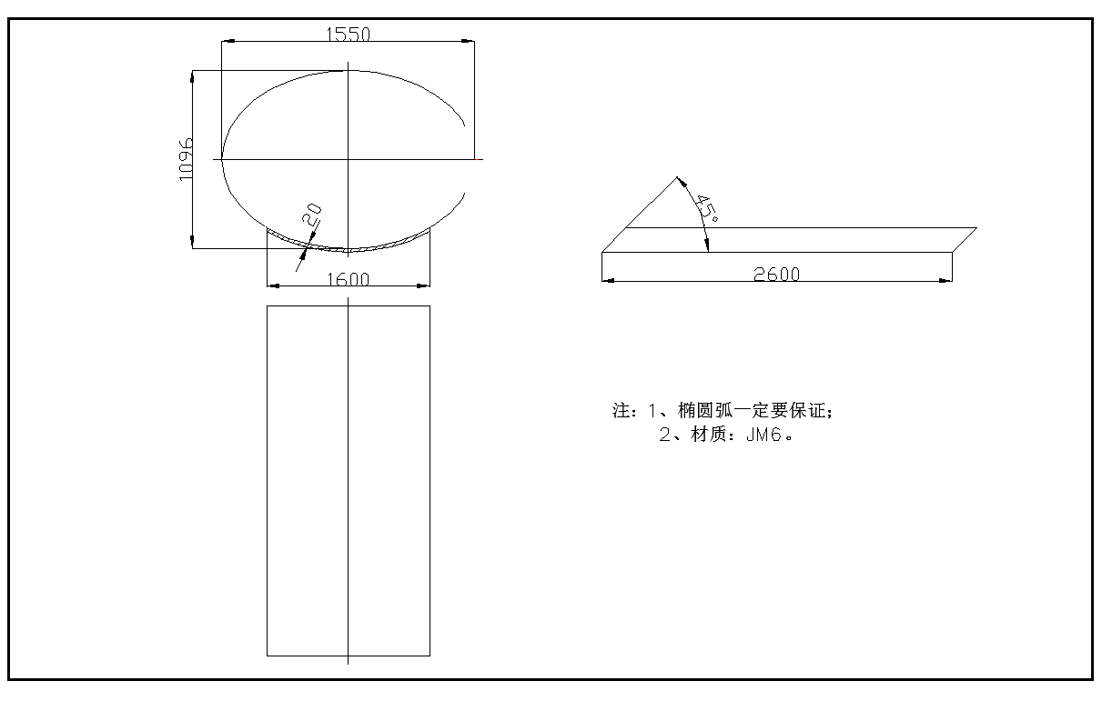

4，防磨衬甲102417527
本产品适用于华能武汉发电有限责任公司阳逻电厂使用的沈阳重型机械厂生产的型号“MTZ350/700”的钢球磨煤机出口料斗上部1米短接内使用的防磨板：图号为K93510.00-01.00，材质为JM6；材质、规格符合以下图纸技术要求，提供材质和产品合格证明文件，保证现场安装合格（否则无条件退换）

单位：mm
60
80
495
290
4∅18
16
∅1500
4□28

注：1，防磨衬甲材质：JM6（4CrMnMoNiRe），化学成分范围%：C:0.38-0.43 Si:0.80-1.00 Mn:1.10-1.40 Ni:1030-1.50 P≤0.04 S≤0.04 Cr:1.2-2.0 Mo:0.30-0.50 Re:0.01-0.1机械性能：HRc≥35 Ak≥15）。
2,防磨衬甲尺寸495mm*290mm，敷设在直径1500mm圆管内，一圈镶嵌16块，每块衬甲配好4根∅16*70楔形螺栓。
3，防磨板弧度一定要保证。

7，防磨衬甲（排粉机使用）
本产品适用于华能武汉发电有限责任公司阳逻电厂一二期使用的西安电力机械厂生产的型号为M6-30-12NO21D型煤粉通风机（排粉机）蜗壳内部使用的防磨衬甲，尺寸为520mm*20mm*80mm,材质为耐磨合金KmTBC15Mo2-DT，规格尺寸符合图纸技术要求，提供材质和产品合格证明文件，保证现场安装合格（送货前可以到现场核对尺寸，否则无条件退换）。下图序号1、2、4为防磨衬甲

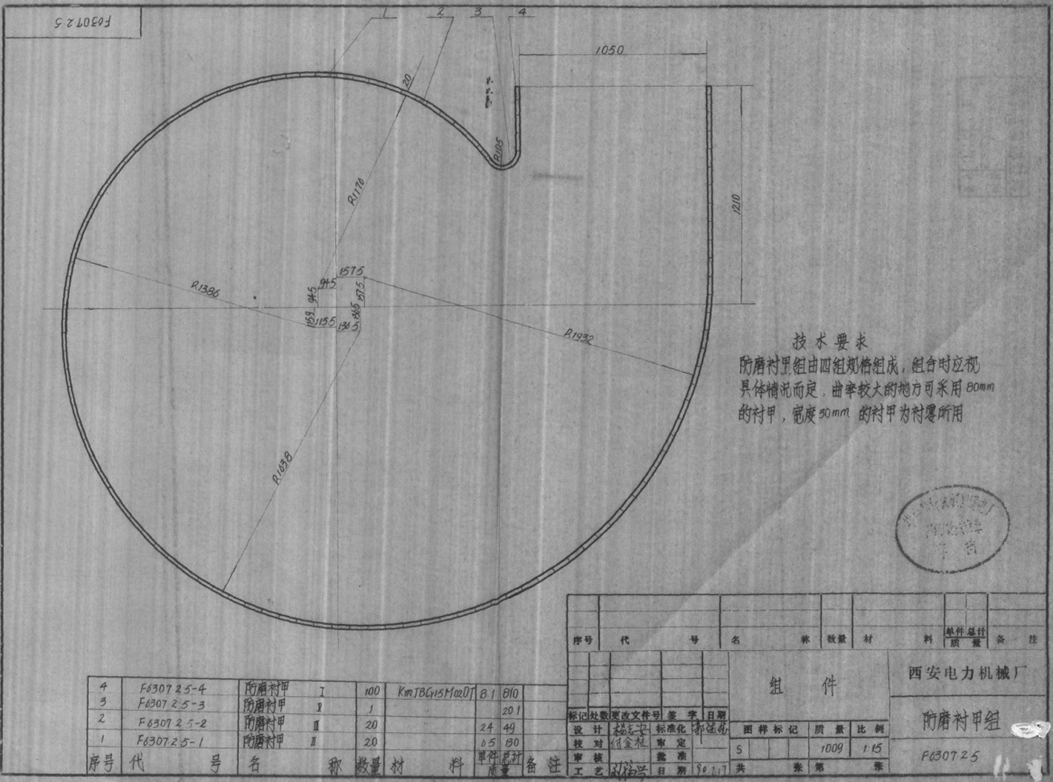
8，喉部弧形板（排粉机使用）
排粉风机备件\喉部弧形衬板\
本产品适用于华能武汉发电有限责任公司阳逻电厂一二期使用的西安电力机械厂生产的型号为M6-30-12NO21D型煤粉通风机（排粉机）蜗壳内部使用的喉部弧形衬板，材质为耐磨合金KmTBC15Mo2-DT；材质、规格符合图纸技术要求，提供材质和产品合格证明文件，保证现场安装合格（送货前可以到现场核对尺寸，否则无条件退换）。下图序号3为喉部弧形衬板位置，尺寸为长520mm，厚度20mm,外弧长265，R=105mm
单位：mm

20
200
外弧长
265

R=105

75
520

9，滑道（排粉机使用）
本产品适用于华能武汉发电有限责任公司阳逻电厂一二期使用的西安电力机械厂生产的型号为M6-30-12NO21D型煤粉通风机（排粉机）蜗壳内部使用的防磨衬甲滑道，材质为30CrMo，形状为高强度高耐磨性弧形方柱围制的阿基米德螺线；一套滑道含两根长度为5米滑道，方柱型：尺寸：□=30mm*30mm,滑道弧度为下面图纸R半径，材质、规格符合图纸技术要求，提供材质和产品合格证明文件，保证现场安装合格（送货前可以到现场核对尺寸，否则无条件退换）。
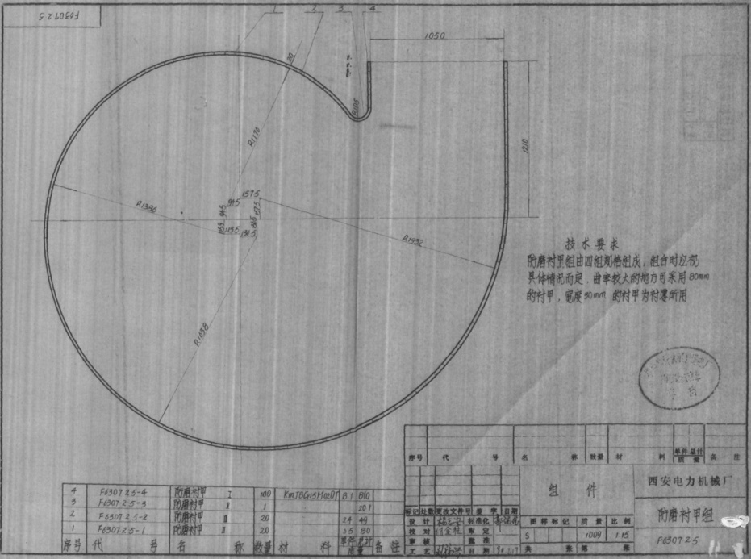
此处整圈阴影部位为滑道安装位置。R半径为滑道弧度。长度11米，每台排粉机两根滑道共22米。

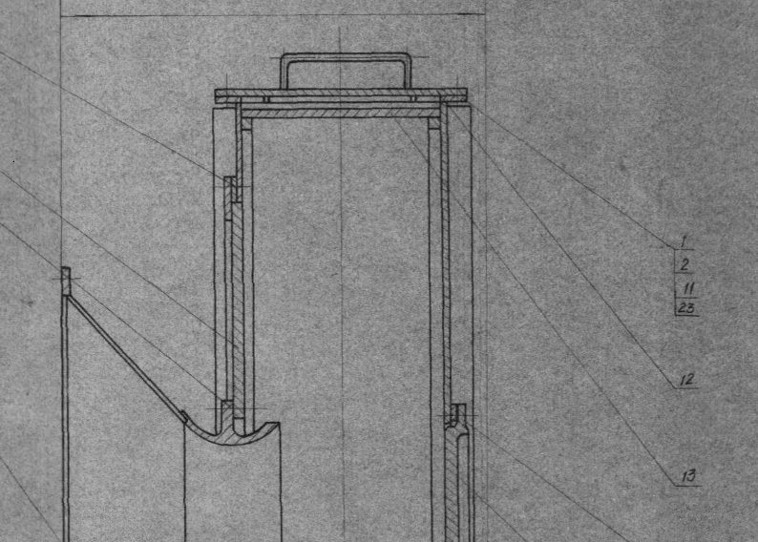
此处为另一侧滑道正视图安装位置，方柱型□=30mm*30mm，长度11米
此处为一侧滑道正视图安装位置，方柱型
□=30mm*30mm，长度11米

